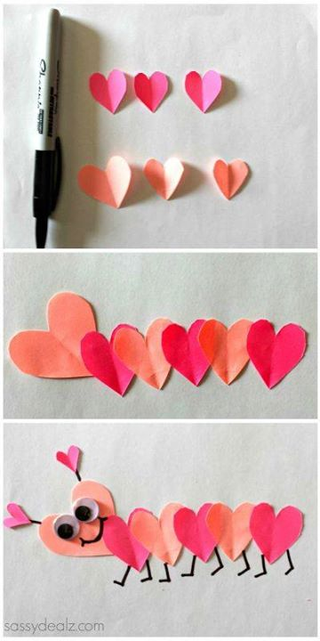
La chenille en cœur :

Facile à réaliser.
Pour la faire, tu auras juste besoin de deux feuilles de papier de couleurs différentes.
Découpe des cœurs de tailles similaires un cœur plus grand qui fera la tête, et deux petits pour les cornes.

Colle-le ensemble sur une feuille de papier cartonnée, dessine les yeux, les pattes et les cornes.

Pour un meilleur rendu je te propose de mettre la chenille dans un cadre et pourquoi pas d’ajouter la mention « Bonne fête papa » juste au-dessus.

